Zpracoval: Odbor statistiky obchodu, dopravy, služeb, cestovního ruchu a životního prostředí

*Prepared by*: *Trade, Transport, Services, Tourism, and Environmental Statistics Department*

Ředitel odboru / *Director*: Ing. Marie Boušková

Kontaktní osoba / *Contact person*: Tomáš Harák, e-mail: tomas.harak@czso.cz

Ředitel odboru / *Director*: Jméno Příjmení

Kontaktní osoba / *Contact person*: Jméno Příjmení, e-mail: jmeno.prijmeni@czso.cz

Životní prostředí / *Environment*

Praha, listopad 2021 / *Prague, November 2021*

Kód publikace / *Publication Code:* 280020-21

Č. j. / *Ref. No*: 03758/2021

Pořadové číslo v roce / *Serial No*: 1

PRODUKCE, VYUŽITÍ A ODSTRANĚNÍ ODPADŮ

*GENERATION, RECOVERY AND DISPOSAL OF WASTE*

za období 2020 / *for the period 2020*

© Český statistický úřad, Praha, 2021 / *Czech Statistical Office*, *Prague, 2021*

© Český statistický úřad / *Czech Statistical Office*, místo, rok vydání

KONTAKTY V ÚSTŘEDÍ / *CZSO Headquarters CONTACTS*

Český statistický úřad / *Czech Statistical Office* | Na padesátém 81, 100 82 Praha 10, Czech Republic

tel. / *phone*: (+420) 274 051 111 | www.czso.cz

Oddělení informačních služeb / *Information Services Department*

tel. / *phone*: (+420) 274 052 304, (+420) 274 052 451 | e-mail: infoservis@czso.cz

Prodejna publikací ČSÚ / *Publication Shop*

tel. / *phone*: (+420) 274 052 361 | e-mail: prodejna@czso.cz

Evropská data (ESDS), mezinárodní srovnání / *European Data (ESDS), International Comparison*

tel. / *phone*: (+420) 274 052 347, (+420) 274 052 757 | e-mail: esds@czso.cz

Ústřední statistická knihovna / *Central Statistical Library*

tel. / *phone*: (+420) 274 052 361 | e-mail: knihovna@czso.cz

INFORMAČNÍ SLUŽBY V REGIONECH / *INFORMATION SERVICES IN REGIONS*

Hl. m. Praha / *City of Prague* | Na padesátém 81, 100 82 Praha 10, Czech Republic

tel. / *phone*: (+420) 274 052 673, (+420) 274 054 223

e-mail: infoservispraha@czso.cz | www.praha.czso.cz

Středočeský kraj / *Středočeský Region* | Na padesátém 81, 100 82 Praha 10, Czech Republic

tel. / *phone*: (+420) 274 054 175

e-mail: infoservisstc@czso.cz | www.stredocesky.czso.cz

České Budějovice | Žižkova 1, 370 77 České Budějovice, Czech Republic

tel. / *phone*: (+420) 386 718 440

e-mail: infoserviscb@czso.cz | www.cbudejovice.czso.cz

Plzeň | Slovanská alej 36, 326 64 Plzeň, Czech Republic

tel. / *phone*: (+420) 377 612 108, (+420) 377 612 145

e-mail: infoservisplzen@czso.cz | www.plzen.czso.cz

Karlovy Vary | Závodní 360/94, 360 06 Karlovy Vary, Czech Republic

tel. / *phone*: (+420) 353 114 529, (+420) 353 114 525

e-mail: infoserviskv@czso.cz | www.kvary.czso.cz

Ústí nad Labem | Špálova 2684, 400 11 Ústí nad Labem, Czech Republic

tel. / *phone*: (+420) 472 706 176, (+420) 472 706 121

e-mail: infoservisul@czso.cz | www.ustinadlabem.czso.cz

Liberec | Nám. Dr. Edvarda Beneše 585/26, 460 01 Liberec 1, Czech Republic

tel. / *phone*: (+420) 485 238 811

e-mail: infoservislbc@czso.cz | www.liberec.czso.cz

Hradec Králové | Myslivečkova 914, 500 03 Hradec Králové 3, Czech Republic

tel. / *phone*: (+420) 495 762 322, (+420) 495 762 317

e-mail: infoservishk@czso.cz | www.hradeckralove.czso.cz

Pardubice | V Ráji 872, 531 53 Pardubice, Czech Republic

tel. / *phone*: (+420) 466 743 480, (+420) 466 743 418

e-mail: infoservispa@czso.cz | www.pardubice.czso.cz

Jihlava | Ke Skalce 30, 586 01 Jihlava, Czech Republic

tel. / *phone*: (+420) 567 109 062, (+420) 567 109 073

e-mail: infoservisvys@czso.cz | www.jihlava.czso.cz

Brno | Jezuitská 2, 601 59 Brno, Czech Republic

tel. / *phone*: (+420) 542 528 115, (+420) 542 528 200

e-mail: infoservisbrno@czso.cz | www.brno.czso.cz

Olomouc | Jeremenkova 1142/42, 772 11 Olomouc, Czech Republic

tel. / *phone*: (+420) 585 731 516, (+420) 585 731 511

e-mail: infoservisolom@czso.cz | www.olomouc.czso.cz

Zlín | tř. Tomáše Bati 1565, 761 76 Zlín, Czech Republic

tel. / *phone*: (+420) 577 004 932, (+420) 577 004 935

e-mail: infoservis-zl@czso.cz | www.zlin.czso.cz

Ostrava | Repinova 17, 702 03 Ostrava, Czech Republic

tel. / *phone*: (+420) 595 131 230, (+420) 595 131 232

e-mail: infoservis_ov@czso.cz | www.ostrava.czso.cz

978-80-250-3187-2 (brožováno)

978-80-250-3188-9 (pdf)  
© Český statistický úřad, Praha, 2021 / *Czech Statistical Office*, *Prague, 2021*

ISBN XX-XXXX-XXX-X (pouze u nepravidelných a ročních publikací)

© Český statistický úřad / *Czech Statistical Office*, místo, rok vydání

**Zajímají Vás nejnovější údaje o inflaci, HDP, obyvatelstvu, průměrných mzdách   
a mnohé další? Najdete je na stránkách ČSÚ na internetu: www.czso.cz**

***Are you interested in the latest data on inflation, GDP, population, average wages and the like? If the answer is YES, don´t hesitate to visit us at: www.czso.cz***

**Obsah**

Metodické poznámky 8

Definice 8

Tab. 1 Produkce odpadů za sekce CZ-NACE 12

Tab. 2 Produkce nebezpečných odpadů za sekce CZ-NACE 13

Tab. 3 Produkce odpadů za odvětví CZ-NACE 14

Tab. 4 Produkce odpadů podle krajů (v tunách) 17

Tab. 5 Produkce odpadů podle krajů (v kg na obyv.) 18

Mapa 1 Produkce odpadů podle krajů (v kg na obyv.) 18

Tab. 6 Produkce odpadů dle jednotlivých kódů katalogu odpadů 19

Tab. 7 Produkce odpadů dle mezinárodní klasifikace EWC-STAT 32

Tab. 8 Dovoz a vývoz odpadů 32

Tab. 9 Produkce komunálních odpadů za sekce CZ-NACE 33

Tab. 10 Produkce komunálních odpadů podle krajů (v tunách) 34

Tab. 11 Produkce komunálních odpadů od obcí podle krajů (v tunách) 34

Tab. 12 Produkce komunálních odpadů podle krajů (v kg na obyv.) 35

Mapa 2 Produkce komunálních odpadů podle krajů (v kg na obyv.) 35

Tab. 13 Produkce komunálních odpadů od obcí podle krajů (v kg na obyv.) 36

Mapa 3 Produkce komunálních odpadů od obcí podle krajů (v kg na obyv.) 36

Tab. 14 Produkce komunálních odpadů dle jednotlivých kódů katalogu odpadů 37

Tab. 15 Produkce komunálních odpadů dle mezinárodní klasifikace EWC-STAT 38

Tab. 16 Nakládání s odpady 39

Graf 1 Nakládání s odpady 39

Tab. 17 Nakládání s komunálními odpady 40

Graf 2 Nakládání s komunálními odpady 40

***Contents***

Methodological notes 10

Definitions 10

Tab. 1 Waste generation by NACE sections 12

Tab. 2 Hazardous waste generation by NACE sections 13

Tab. 3 Waste generation by NACE divisions 14

Tab. 4 Waste generation by region (tonnes) 17

Tab. 5 Waste generation by region (kg per capita) 18

Map 1 Waste generation by region (kg per capita) 18

Tab. 6 Waste generation by List of wastes codes 19

Tab. 7 Waste generation by international classification EWC-STAT 32

Tab. 8 Import and export of waste 32

Tab. 9 Municipal waste generation by NACE sections 33

Tab. 10 Municipal waste generation by region (tonnes) 34

Tab. 11 Municipal waste generation by municipalities by region (tonnes) 34

Tab. 12 Municipal waste generation by region (kg per capita) 35

Map 2 Municipal waste generation by region (kg per capita) 35

Tab. 13 Municipal waste generation from municipalities by region (kg per capita) 36

Map 3 Municipal waste generation from municipalities by region (kg per capita) 36

Tab. 14 Municipal waste generation by List of wastes codes 37

Tab. 15 Municipal waste generation by international classification EWC-STAT 38

Tab. 16 Waste treatment 39

Graph 1 Waste treatment 39

Tab. 17 Municipal waste treatment 40

Graph 2 Municipal waste treatment 40

### Metodické poznámky

Český statistický úřad provádí každoročně **statistické zjišťování o produkci a nakládání s odpady** již od roku 1992. **Rozsah a způsob organizace tohoto zjišťování slouží pro zajištění  reportingových povinností ČR, které vyplývají z nařízení Evropského parlamentu a Rady 2150/2002/ES, o statistice odpadů**.

Od roku 2020 přistoupil ČSÚ k širšímu využívání administrativního zdroje Integrovaný systém plnění ohlašovacích povinností (ISPOP) jako částečné náhrady statistického zjišťování ODP 5-01. Využitím údajů zjištěných prostřednictvím ISPOP bylo umožněno zvýšit rozsah pokrytí dat o produkci odpadů a nakládání s odpady. Okruh subjektů, se tak rozšířil na celou populaci mající povinnost podat hlášení o produkci a nakládání s odpady, tj. všechny ekonomické subjekty, které ve sledovaném období (roce) vyprodukovaly více než 100 tun odpadu nebo více než 100 kg nebezpečného odpadu. Systém ISPOP umožňuje také prostřednictvím informace o „partnerovi“ zjistit i produkci odpadů od subjektů, které sami přímo hlášení produkci a nakládání s odpady nevyplňují, ale předávají odpad k dalšímu zpracování v rámci ISPOP.

Z důvodu ochrany individuálních dat jsou v podrobných tabulkách publikovány pouze druhy odpadů, které byly vykázány třemi a více respondenty.

### Definice

**Odpad** je jakákoliv látka nebo předmět, kterých se držitel zbavuje nebo má v úmyslu se zbavit nebo se od něho požaduje, aby se jich zbavil.

**Nebezpečný odpad** je odpad vykazující jednu, nebo více nebezpečných vlastností uvedených v nařízení Komise (EU) č. 1357/2014 ze dne 18. prosince 2014, kterým se nahrazuje příloha III směrnice Evropského parlamentu a Rady 2008/98/ES o odpadech a o zrušení některých směrnic.

**Produkce odpadů** představuje objem vlastní produkce odpadů, včetně produkce sekundárního odpadu (odpad ze zpracování odpadu). Nezahrnuje objem odpadu převzatého  ze skladu, dovoz odpadů ani odpad převzatý od jiného subjektu (s výjimkou odpadu od občanů).

**Nakládáním s odpady** se rozumí sběr, přeprava, využití a odstraňování odpadů včetně dozoru nad těmito činnostmi a následné péče o místa odstranění a včetně činností prováděných obchodníkem nebo zprostředkovatelem.

**Podle nařízení 2150/2002 ES se za nakládání považuje:**

- **využívání odpadů** – operace stanovené v příloze č. II výše uvedeného nařízení

- **odstraňování odpadů** - operace stanovené v příloze č. II výše uvedeného nařízení.

Do nakládání se nezahrnuje objem sekundárních odpadů, přípravné operace, vývoz odpadu, zůstatek ve skladu ani předání jiné osobě. Naopak nakládání kromě vlastní produkce zahrnuje například dovoz odpadů nebo zůstatek na skladě z předchozího období. Z těchto důvodů se objem produkce odpadu nerovná objemu odpadu, s kterým je nakládáno.

**Komunální odpad je**

* směsný odpad a odděleně sbíraný odpad z domácností, včetně papíru a lepenky, sklo, kovy, plasty, biologický odpad, dřevo, textil, obaly, elektrický odpad a elektronická zařízení, použité baterie a akumulátory a objemný odpad, včetně matrace a nábytek

a

* směsný odpad a odděleně sbíraný odpad z ostatních zdrojů, pokud je povahou a složením podobný odpadu z domácnosti.

Komunální odpad nezahrnuje odpad z výroby, zemědělství, lesnictví, rybolovu, septiků a čistíren odpadních vod a čištění, včetně čistírenských kalů, vozidel s ukončenou životností nebo stavební a demoliční odpad.

Definicí dále není dotčeno rozdělení odpovědnosti za nakládání s odpady mezi veřejnými a soukromými subjekty. Odpad z domácností a odpady podobné povahy a složení budou zahrnuty do komunálního odpadu, bez ohledu na to, kdo tento odpad sbírá.

Komunální odpad zahrnuje odpad pocházející z:

* domácností,
* obchodů, malých podniků, kancelářských budov a institucí (např. školy, nemocnice, vládní budovy),
* podniků, pokud je druhem a složením podobný odpadu z domácnosti a nepochází z výroby,
* odpad z vybraných komunálních služeb, tj. odpad z údržby parků a zahrad, odpad ze služeb čištění ulic (např. zametání ulic, odpad z čištění tržišť),

pokud je s ním nakládáno jako s odpadem.

**EWC-STAT** je klasifikace odpadů ve Směrnici 2150/2002. Na rozdíl od klasifikace používané v Katalogu odpadů nerozlišuje, kde odpad vznikl, kdo jej vyprodukoval, ale rozlišení je pouze podle druhu látky tvořící odpad.

CZ NACE je klasifikace ekonomických činností. Zařazení se provádí podle převažující činnosti subjektu.

Regionální (krajské) členění je prováděno podle sídla provozovny (místní jednotky), nikoli podle sídla podniku.

Methodological notes

*The Czech Statistical Office has been carrying out a* ***statistical survey on the waste generation and management*** *every year, already since 1992.* ***The scope and structure of the survey serve as a basis to ensure reporting duties of the Czech Republic following from the Regulation (EC) No 2150/2002 of the European Parliament and of the Council on waste statistics****.*

*Since 2020, the CZSO has started to use wider the administrative resource Integrated Reporting System (ISPOP) as a partial replacement for the statistical survey ODP 5-01. By using information from the information system of the Ministry of the Environment, it was possible to increase the scope of coverage of data on waste generation and management. The range of entities for which results are processed in this publication thus widened to the whole population that has the duty to report on waste generation and management, i.e. all businesses (economic entities) that in the reference period (year) generated over 100 tonnes of waste or over 100 kg of hazardous waste. The ISPOP system enables also via information about the “partner” to find out waste generation from entities that do not fill in reports on waste generation and management, however, which handover waste for further processing within the ISPOP.*

*Detailed tables publish only types of waste that were reported by three or more respondents in order to protect individual data.*

Definitions

***Waste*** *means any substance or object which the holder discards or intends or is required to discard.*

***Hazardous waste*** *is defined as a waste that displays one or more of the hazardous properties listed in the Commission Regulation (EU) No 1357/2014 of 18 December 2014 replacing Annex III to Directive 2008/98/EC of the European Parliament and of the Council on waste and repealing certain Directives.*

***Waste generation*** *represents the volume of own waste, including the generation of secondary waste (waste from waste processing). It does not include the volume of waste taken from the warehouse, the import of waste or waste taken over from another entity (with the exception of waste from citizens).*

***Waste management*** *means the collection, transport, recovery, and disposal of waste, including the supervision of such operations and the after-care of disposal sites, and including actions taken as a dealer or broker.*

***Waste treatment****, according to the Regulation (EC) No 2150/2002 of the European Parliament and of the Council on waste statistics, as amended, are subdivided into groups as follows:*

*-* ***waste recovery*** *–**operations given in the Annex No II to the aforementioned Regulation;*

*-* ***waste disposal*** *– operations given in the Annex No II to the aforementioned Regulation.*

*Waste treatment does not include the volume of secondary waste, preparatory operations, export of waste, balance in storage or transfer to another person. Conversely, in addition to own production, waste treated involves the import of waste or the balance in storage from a previous period. For these reasons, the volume of waste generated is not equal the volume of waste that is treated.*

***Municipal waste means:***

* *mixed waste and separately collected waste from households, including paper and cardboard, glass, metals, plastics, bio-waste, wood, textiles, packaging, waste electrical and electronic equipment, waste batteries and accumulators, and bulky waste, including mattresses and furniture;*

*and*

* *mixed waste and separately collected waste from other sources, where such waste is similar in nature and composition to waste from households.*

*Municipal waste does not include waste from production, agriculture, forestry, fishing, septic tanks and sewage network and treatment, including sewage sludge, end-of-life vehicles or construction and demolition waste. This definition is without prejudice to the allocation of responsibilities for waste management between public and private actors. Waste from households and waste similar in nature and composition to waste from households will be included in municipal waste regardless of the waste collector.*

*Municipal waste includes waste from:*

* *households,*
* *retail trade, small businesses, office buildings and institutions (such as schools, hospitals, government buildings),*
* *businesses provided that it is similar in nature and composition to household waste and it is not originating from production,*
* *waste from selected municipal services, i.e. waste from park and garden maintenance, waste from street cleaning services (e.g. street sweeping, waste from cleaning of markets),*

*provided that it is managed as waste.*

***EWC-STAT*** *(European Waste Classification for Statistics) is a classification (waste statistical nomenclature) in the Regulation (EC) No 2150/2002. Unlike the classification used in the List of Waste (LoW), EWC-STAT is not origin-oriented (it does not distinguish who generated the waste); it is purely a substance oriented waste statistical nomenclature.*

*CZ NACE is the classification of economic activities. The classification is made according to the predominant activity of the entity.*

*The regional breakdown in this publication is made according to the registered office of the establishments (local units), not according to the registered office of the enterprise.*

### Tab. 1 Produkce odpadů za sekce CZ-NACE

Tab. 1 Waste generation by NACE sections



### Tab. 2 Produkce nebezpečných odpadů za sekce CZ-NACE

Tab. 2 Hazardous waste generation by NACE sections



### Tab. 3 Produkce odpadů za odvětví CZ-NACE

Tab. 3 Waste generation by NACE divisions



**Tab. 3 Produkce odpadů za odvětví CZ-NACE**

**Tab. 3 Waste generation by NACE divisions**



**Tab. 3 Produkce odpadů za odvětví CZ-NACE**

**Tab. 3 Waste generation by NACE divisions**



**Tab. 3 Produkce odpadů za odvětví CZ-NACE**

**Tab. 3 Waste generation by NACE divisions**



### Tab. 4 Produkce odpadů podle krajů (v tunách)

Tab. 4 Waste generation by region (tonnes)



### Tab. 5 Produkce odpadů podle krajů (v kg na obyv.)

Tab. 5 Waste generation by region (kg per capita)



### Mapa 1 Produkce odpadů podle krajů (v kg na obyv.)

Map 1 Waste generation by region (kg per capita)

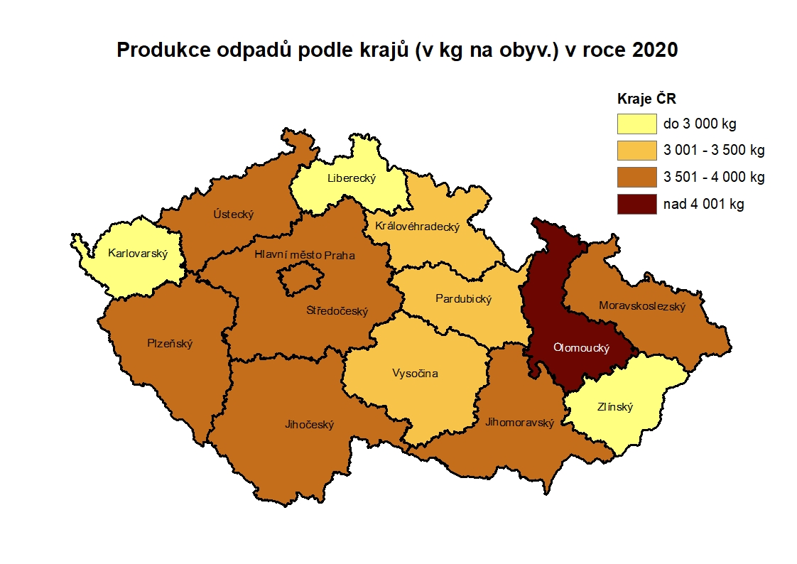

### Tab. 6 Produkce odpadů dle jednotlivých kódů katalogu odpadů

Tab. 6 Waste generation by List of wastes codes



**Tab. 6 Produkce odpadů dle jednotlivých kódů katalogu odpadů**

**Tab. 6 Waste generation by List of wastes codes**



**Tab. 6 Produkce odpadů dle jednotlivých kódů katalogu odpadů**

**Tab. 6 Waste generation by List of wastes codes**



**Tab. 6 Produkce odpadů dle jednotlivých kódů katalogu odpadů**

**Tab. 6 Waste generation by List of wastes codes**



**Tab. 6 Produkce odpadů dle jednotlivých kódů katalogu odpadů**

**Tab. 6 Waste generation by List of wastes codes**



**Tab. 6 Produkce odpadů dle jednotlivých kódů katalogu odpadů**

**Tab. 6 Waste generation by List of wastes codes**



**Tab. 6 Produkce odpadů dle jednotlivých kódů katalogu odpadů**

**Tab. 6 Waste generation by List of wastes codes**



**Tab. 6 Produkce odpadů dle jednotlivých kódů katalogu odpadů**

**Tab. 6 Waste generation by List of wastes codes**



**Tab. 6 Produkce odpadů dle jednotlivých kódů katalogu odpadů**

**Tab. 6 Waste generation by List of wastes codes**



**Tab. 6 Produkce odpadů dle jednotlivých kódů katalogu odpadů**

**Tab. 6 Waste generation by List of wastes codes**



**Tab. 6 Produkce odpadů dle jednotlivých kódů katalogu odpadů**

**Tab. 6 Waste generation by List of wastes codes**



**Tab. 6 Produkce odpadů dle jednotlivých kódů katalogu odpadů**

**Tab. 6 Waste generation by List of wastes codes**



**Tab. 6 Produkce odpadů dle jednotlivých kódů katalogu odpadů**

**Tab. 6 Waste generation by List of wastes codes**



### Tab. 7 Produkce odpadů dle mezinárodní klasifikace EWC-STAT

Tab. 7 Waste generation by international classification EWC-STAT

## 

### Tab. 8 Dovoz a vývoz odpadů

Tab. 8 Import and export of waste



### Tab. 9 Produkce komunálních odpadů za sekce CZ-NACE

Tab. 9 Municipal waste generation by NACE sections



### Tab. 10 Produkce komunálních odpadů podle krajů (v tunách)

Tab. 10 Municipal waste generation by region (tonnes)



### Tab. 11 Produkce komunálních odpadů od obcí podle krajů (v tunách)

Tab. 11 Municipal waste generation by municipalities by region (tonnes)



### Tab. 12 Produkce komunálních odpadů podle krajů (v kg na obyv.)

Tab. 12 Municipal waste generation by region (kg per capita)



### Mapa 2 Produkce komunálních odpadů podle krajů (v kg na obyv.)

Map 2 Municipal waste generation by region (kg per capita)

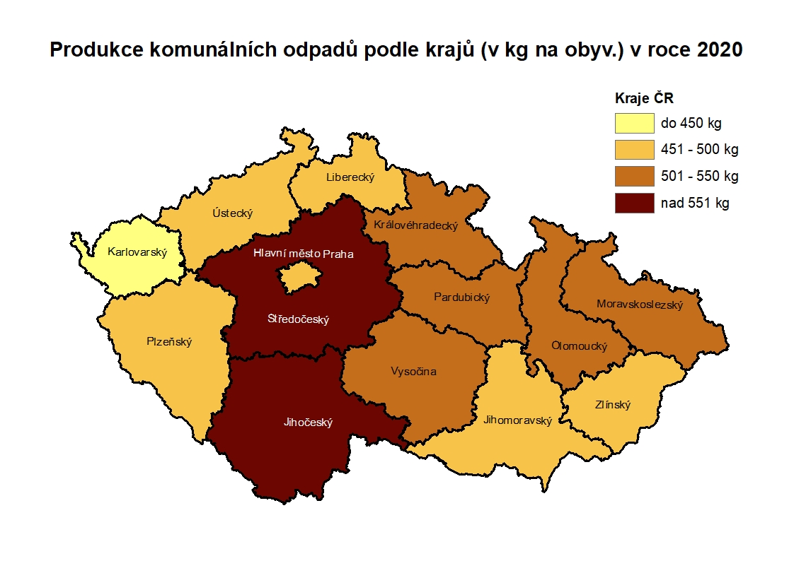

### Tab. 13 Produkce komunálních odpadů od obcí podle krajů (v kg na obyv.)

Tab. 13 Municipal waste generation from municipalities by region (kg per capita)



### Mapa 3 Produkce komunálních odpadů od obcí podle krajů (v kg na obyv.)

Map 3 Municipal waste generation from municipalities by region (kg per capita)

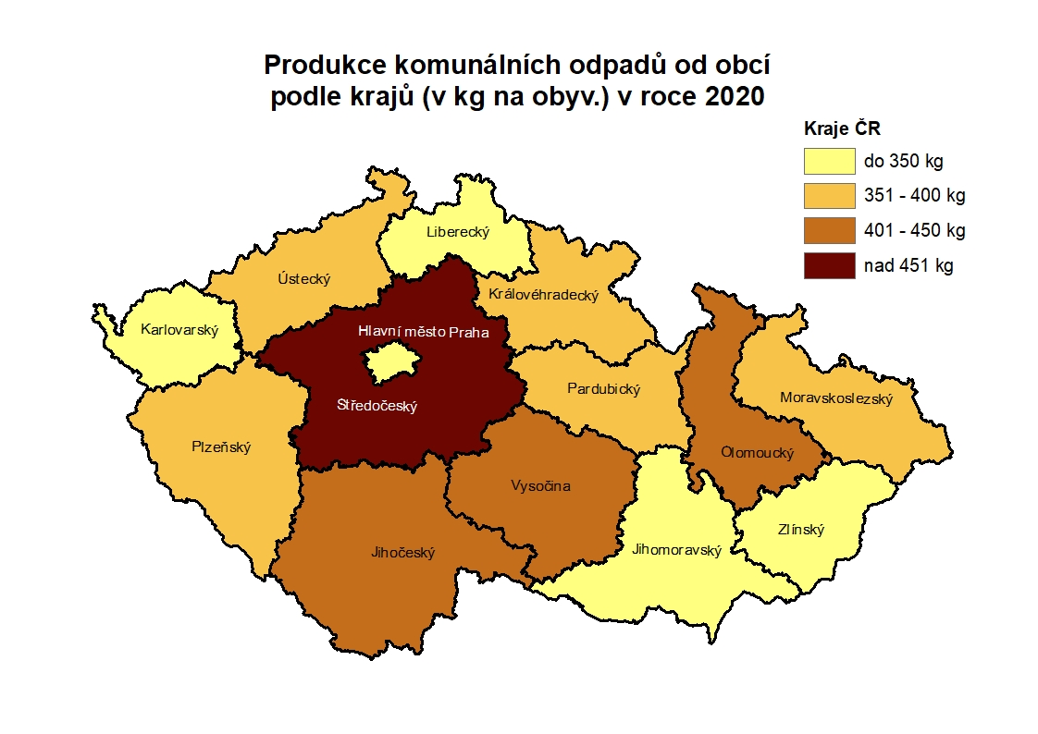

### Tab. 14 Produkce komunálních odpadů dle jednotlivých kódů katalogu odpadů

Tab. 14 Municipal waste generation by List of wastes codes



**Tab. 14 Produkce komunálních odpadů dle jednotlivých kódů katalogu odpadů**

***Tab. 14 Municipal waste generation by List of wastes codes***



### Tab. 15 Produkce komunálních odpadů dle mezinárodní klasifikace EWC-STAT

Tab. 15 Municipal waste generation by international classification EWC-STAT



### Tab. 16 Nakládání s odpady

Tab. 16 Waste treatment



### Graf 1 Nakládání s odpady

Graph 1 Waste treatment

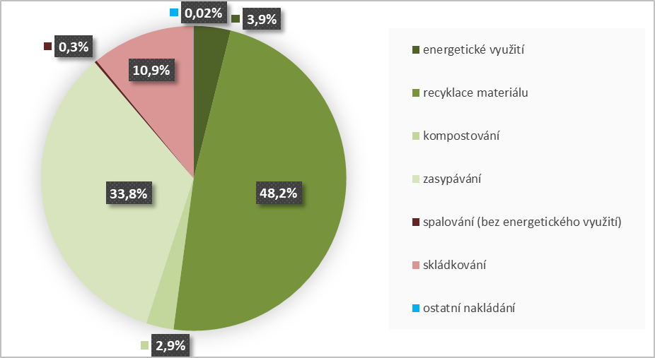

### Tab. 17 Nakládání s komunálními odpady

Tab. 17 Municipal waste treatment



### Graf 2 Nakládání s komunálními odpady

Graph 2 Municipal waste treatment

